**ĐỒ ÁN TỐT NGHIỆP**

**NHẬT KÝ THAY ĐỔI**

| **STT** | **Ngày hiệu lực** | **Phiên bản** | **Mô tả thay đổi** | **Lý do** | **Người kiểm tra** | **Người duyệt** |
| --- | --- | --- | --- | --- | --- | --- |
| 1 | 11/05/2023 | 1.0 | Bắt đầu | Bắt đầu |  |  |
| 2 |  |  |  |  |  |  |
| 3 |  |  |  |  |  |  |
| 4 |  |  |  |  |  |  |

**MỤC LỤC**

1. TỔNG QUAN

1.1. MỤC ĐÍCH

1.2. PHẠM VI

1.3. THUẬT NGỮ, ĐỊNH NGHĨA, TỪ VIẾT TẮT

1.4. TÀI LIỆU THAM KHẢO

1.5. TỔNG QUAN

2. YÊU CẦU CHỨC NĂNG DỰ ÁN

2.1. QUẢN LÝ USER Ở TRANG QUẢN TRỊ

2.2. QUẢN LÝ TOUR Ở TRANG QUẢN TRỊ

2.3. QUẢN LÝ BÀI VIẾT VỀ DU LỊCH Ở TRANG QUẢN TRỊ

2.4. QUẢN LÝ DỊCH VỤ VISA Ở TRANG QUẢN TRỊ

2.5. CẬP NHẬT ĐIỀU KHOẢN Ở TRANG QUẢN TRỊ

2.6. QUẢN LÝ ĐIỂM ĐẾN Ở TRANG QUẢN TRỊ

2.7. CẬP NHẬT THÔNG TIN CÔNG TY Ở TRANG QUẢN TRỊ

2.8. QUẢN LÝ SPREADSHEET DÙNG ĐỂ LƯU THÔNG TIN KHÁCH HÀNG ĐẶT TOUR, YÊU CẦU TƯ VẤN ĐẶT TOUR Ở TRANG QUẢN TRỊ

2.9. DUYỆT, ĐẶT TOUR Ở TRANG CLIENT

2.10. DUYỆT BÀI VIẾT VỀ DU LỊCH Ở TRANG CLIENT

2.11. DUYỆT, ĐẶT VISA Ở TRANG CLIENT

2.12. HIỂN THỊ ĐIỀU KHOẢN Ở TRANG CLIENT

2.13. HIỂN THỊ THÔNG TIN CÔNG TY Ở FOOTER VÀ MỘT SỐ NƠI KHÁC Ở TRANG CLIENT

2.14. CHUYỂN ĐỔI NGÔN NGỮ ANH, VIỆT Ở TRANG CLIENT

3. YÊU CẦU PHI CHỨC NĂNG (NÂNG CAO)

3.1. TÍNH DỄ SỬ DỤNG (USABILITY)

3.2. TÍNH ĐÁNG TIN CẬY (RELIABILITY)

3.3. TÍNH HIỆU NĂNG (PERFORMANCE)

4. THIẾT KẾ KIẾN TRÚC, THI CÔNG

4.1. CÁC THÀNH PHẦN TRONG ỨNG DỤNG

4.2. TỔ CHỨC CODE

4.3. QUY ƯỚC VIẾT CODE

5. THIẾT KẾ DỮ LIỆU

5.1. LƯỢC ĐỒ CƠ SỞ DỮ LIỆU

https://drive.google.com/file/d/1v2h8mMynqiyuaOlmgwm0SOfoWZtz5bbs/view?usp=sharing

5.2. LIỆT KÊ DANH SÁCH CÁC BẢNG DỮ LIỆU

5.3. ĐẶC TẢ CHI TIẾT TỪNG BẢNG DỮ LIỆU

6. HƯỚNG DẪN SỬ DỤNG

6.1. DANH SÁCH CÁC CHỨC NĂNG DO USER

6.2. DANH SÁCH CÁC CHỨC NĂNG CHO ADMIN

6.3. CHỨC NĂNG 1

6.4. CHỨC NĂNG 2

6.5. CHỨC NĂNG 3

7. CÀI ĐẶT ỨNG DỤNG

7.1. CÀI ĐẶT DATABASE

7.2. CÀI ĐẶT SERVER

7.3. CÀI ĐẶT WEBAPP

8. KẾT QUẢ ĐẠT ĐƯỢC VÀ HƯỚNG PHÁT TRIỂN

8.1. KẾT QUẢ ĐẠT ĐƯỢC

8.2. ĐÃ HOÀN THÀNH

8.3. CÒN HẠN CHẾ

8.4. HƯỚNG PHÁT TRIỂN

## **TỔNG QUAN**

### **MỤC ĐÍCH**

* *Dùng cho một Công ty nhỏ kinh doanh về dịch vụ du lịch, giúp:* 
  + *Quản lý, quảng cáo dịch vụ du lịch, dịch vụ visa tới khách hàng.*
  + *Khách hàng sử dụng website để tìm hiểu thông tin và đặt các dịch vụ mong muốn.*

### **PHẠM VI**

* + 1. *Giao diện người dùng: cung cấp giao diện thân thiện với người dùng để các người dùng có thể dễ dàng sử dụng tính năng của ứng dụng.*
    2. *cung cấp một giao diện đơn giản và dễ sử dụng cho quản trị viên để quản lý các hoạt động của ứng dụng, gồm tour du lịch, dịch vụ visa, các bài viết về du lịch.*

### **THUẬT NGỮ, ĐỊNH NGHĨA, TỪ VIẾT TẮT**

| **STT** | **Từ viết tắt** | **Từ gốc** | **Mô tả** |
| --- | --- | --- | --- |
| 1 | P/F key | Primary/Foreign key | Khóa chính, phụ của collection |
| 2 | Field | Trường, thuộc tính | Tên trường (thuộc tính) |
| 3 | Unique | Duy nhất | Giá trị của trường có thuộc tính này phải là duy nhất |
| 4 | Length | Chiều dài | Giới hạn chiều dài của các trường có giá trị là văn bản, mảng |
| 5 | Null | Trống | Trường có giá trị này được phép không chứa giá trị |
| 6 | Type | Kiểu dữ liệu | Kiểu dữ liệu của trường |
| 7 | Size | Kích thước | Giới hạn kích thước của trường này, dùng cho trường có giá trị là số |
| 8 | Default | Mặc định | Trường có thuộc tính này, khi tạo đối tượng, nếu không nhập giá trị thì giá trị mặc định sẽ là giá trị của default |
| 9 | Description | Mô tả | Mô tả khái quát ý nghĩa của trường |
| 10 | string | Chuỗi |  |
| 11 | document | Tài liệu | Trường có type là document có kiểu dữ liệu là object. |
| 12 | ObjectId | ObjectId | Id đặc biệt của mongodb, dùng để phân biệt các document với nhau |
| 13 | quillSchema | quillSchema | Là bản thiết kế (schema) của object delta. |
| 14 | delta | delta | Là object đặc biệt dùng để lưu nội dung văn bản của thư viện soạn thảo văn bản Quill |
| 15 | status | Trạng thái |  |
| 16 | slug | slug | Một đoạn chữ ngắn không dấu, không khoảng trắng được tạo từ tên, tiêu đều của 1 đối tượng, dùng để hiển thị trên thanh url của trình duyệt |
| 17 | [abc] |  | Trường có kiểu dữ liệu này có kiểu dữ liệu là một danh sách các đối tượng có kiểu dữ liệu là abc |

### **TÀI LIỆU THAM KHẢO**

| **STT** | **Tên tài liệu** | **Đường dẫn** |
| --- | --- | --- |
| 1 | MongoDB | <https://www.mongodb.com/> |
| 2 | Quill Editor | <https://quilljs.com/> |
| 3 | ReactJS | <https://react.dev/> |
| 4 | ExpressJS | <https://expressjs.com/> |
| 5 | Bootstrap | <https://getbootstrap.com/> |

### **TỔNG QUAN**

* vvvv.space là website giúp công ty du lịch đưa thông tin dịch vụ của mình tới khách hàng, từ đó khách hàng có thể tham khảo, chọn lựa và đặt dịch vụ qua website.
* vvvv.space cung cấp chức năng cho quản trị viên:
  + Thêm sửa xóa các dịch vụ tour, visa.
  + Thêm sửa xóa các bài viết du lịch.
  + Quản lý các đơn đặt hàng tour, visa, yêu cầu tư vấn.
* vvvv.space cung cấp các chức năng cho khách hàng:
  + Đọc thông tin về các dịch vụ du lịch, visa, bài báo theo danh mục.
  + Tìm kiếm các tour du lịch, visa.
  + Đặt tour, yêu cầu gọi lại tư vấn.
  + Đặt và thanh toán visa qua PayPal.
  + Có 2 ngôn ngữ Anh, Việt.

## **YÊU CẦU CHỨC NĂNG DỰ ÁN**

### **QUẢN LÝ USER Ở TRANG QUẢN TRỊ**

* + 1. **Thêm quản trị viên**
* Thêm quản trị viên để quản lý website.
* Quản trị viên có 3 loại quyền hạn: admin, moderator, client.
* admin có mọi quyền hạn, chỉ admin có quyền thêm user.
* moderator có mọi quyền, trừ thêm user và xóa các mục.
* client chỉ có quyền xem thông tin.
* Chỉ admin có quyền thêm user. Khi nhập form xong, ứng dụng sẽ kiểm tra tính hợp lệ của các trường dữ liệu: email có đúng định dạng không, mật khẩu có đủ bảo mật không. Nếu hợp lệ, thông tin sẽ được gửi đến server. Server sẽ kiểm tra lần nữa và gửi thông báo về phía browser cho admin.
* Sau khi đăng ký thành công, người dùng có thể đăng nhập sử dụng chức năng.
  + 1. **Xóa user (chỉ admin)**
* Chỉ admin có quyền được xóa user khác.
  + 1. **Phân quyền user (chỉ admin)**
* Admin có thể phân lại quyền cho user ở giao diện quản lý người dùng.
  + 1. **Đăng nhập, đăng xuất**
* Sau 24h sẽ hết hạn đăng nhập để tăng tính bảo mật, quản trị viên sẽ phải đăng nhập lại.
  + 1. **Reset mật khẩu**
* Khi quên mật khẩu, user có thể sử dụng chức năng reset mật khẩu. Mật khẩu mới sẽ được gửi về email của user. User cần đổi lại mật khẩu sau khi nhận được mật khẩu mới.
* Nếu sau khi sử dụng chức năng reset mật khẩu, user nhớ lại và đăng nhập mật khẩu cũ, mật khẩu mới được tạo sẽ được xóa khỏi hệ thống.

### **QUẢN LÝ TOUR Ở TRANG QUẢN TRỊ**

* + 1. **Tạo mới/sửa tour**
* Giúp quản trị viên thêm tour mới, sửa lại các tour đã có.
* Giao diện đơn giản dễ sử dụng.
* Tạo tour 2 ngôn ngữ Anh Việt một lúc.
  + 1. **Quản lý danh sách các tour**
* Xem danh sách tất cả tour, phân theo trang.
* Xem danh sách tour theo danh mục: tour trong nước, tour Châu Âu bằng cách chọn trong ô “Danh mục"
* Tìm kiếm tour theo tên, có thể tìm kiếm không dấu hoặc có dấu.

### **QUẢN LÝ BÀI VIẾT VỀ DU LỊCH Ở TRANG QUẢN TRỊ**

* + 1. **Tạo, cập nhật bài viết.**
* Giúp quản trị viên có thể tạo, sửa bài viết về du lịch với 2 ngôn ngữ Anh Việt.
* Các bài viết được phân theo danh mục, quản trị viên có thể thêm, sửa, xóa các danh mục này.
  + 1. **Xóa bài viết**
* Chỉ quản trị viên được xóa.
  + 1. **Xem danh sách bài viết**
* Xem danh sách tất cả bài viết.
* Xem danh sách bài viết theo danh mục.
* Tìm kiếm bài viết theo tên có dấu và không dấu.
  + 1. **Quản lý danh mục bài viết**
* Xem danh sách, thêm, sửa, xóa danh mục bài viết.

### **QUẢN LÝ DỊCH VỤ VISA Ở TRANG QUẢN TRỊ**

Dịch vụ visa là các dịch vụ liên quan đến visa, như: hỗ trợ làm visa đi du lịch nước ngoài, dịch vụ dịch thuật.

* + 1. **Xem danh sách các dịch vụ visa**
* Xem danh sách các dịch vụ visa, tìm kiếm theo tên có dấu và không dấu.
  + 1. **Tạo, sửa dịch vụ visa**
* Các dịch vụ visa sẽ được phân loại theo nước, dược vào trường “nước". Phân loại này giúp cho khách hàng thuận tiện trong việc tìm kiếm theo nước.
  + 1. **Xóa dịch vụ visa**
    2. **Quản lý các đơn đặt dịch vụ visa**
* Chức năng quản lý các đơn đặt hàng visa qua PayPal.
* Xem danh sách các đơn đặt dịch vụ visa.
* Xóa đơn đặt dịch vụ visa.
* Thông báo realtime khi có đơn đặt visa mới.

### **QUẢN LÝ ĐIỂM ĐẾN Ở TRANG QUẢN TRỊ**

* Dùng để quản lý 2 loại địa điểm:
  + Các tỉnh, TP trực thuộc trung ương của Việt Nam.
  + Các nước trên thế giới
* Hai loại địa điểm này được dùng cho chức năng tour và dịch vụ visa, có tác dụng phân loại tour, dịch vụ visa theo địa điểm; hiển thị hình ảnh dịch vụ visa dựa theo nước.
  + 1. **Xem danh sách các điểm đến**
* Xem danh sách các điểm đến và tìm kiếm theo tên.
  + 1. **Thêm, sửa, xóa địa điểm**
* Địa điểm chỉ gồm một số trường đơn giản, sẽ rõ thêm ở các phần sau.

### **CẬP NHẬT THÔNG TIN CÔNG TY Ở TRANG QUẢN TRỊ**

* Cập nhật các thông tin hành chính, cơ bản của công ty như: tên công ty, số điện thoại, địa chỉ,... dùng để hiển thị ở footer và một số vị trí trong trang client.

### **DUYỆT, ĐẶT TOUR Ở TRANG CLIENT**

* + 1. **Duyệt tour**
* Trang client giúp khách hàng có thể dễ dàng tìm kiếm tour mong muốn bằng các chức năng sau:
  + Trang phân loại tour theo tour Châu Âu và tour Việt Nam.
  + Chức năng tìm kiếm tour theo tên trên thanh search. Khi click chuột vào đây, khi chưa search gì sẽ hiển thị các nước và các tỉnh của Việt Nam đang có tour du lịch và số lượng tour tương ứng.
  + Khi khách hàng gõ chữ vào thanh tìm kiếm sẽ hiển thị ra danh sách tour theo tên. Khách hàng có thể chọn ‘xem tất cả' để chuyển đến trang tìm kiếm với chức năng tương tự để tiện tìm kiếm hơn.
  + Chức năng sắp xếp danh sách tour theo giá, theo số ngày du lịch.
    1. **Đặt tour, yêu cầu gọi lại để tư vấn tour.**
* Ở trang chi tiết tour, khách hàng có thể đặt tour hoặc yêu cầu gọi lại tư vấn.
* Thông tin đặt tour chỉ là một số thông tin cơ bản của khách hàng. Khi khác hàng click đặt tour, thông tin khách hàng và thông tin tour sẽ được gửi về server.
* Popup sẽ hiện lên ở trang admin khi có khách hàng đặt tour.
* Lúc này công ty sẽ liên hệ khách hàng dựa trên thông tin được gửi đến. Việc thu thập thêm thông tin, thủ tục, thanh toán, công ty sẽ làm việc trực tiếp với khách hàng.
* Tương tự với chức năng yêu cầu tư vấn

### **DUYỆT BÀI VIẾT VỀ DU LỊCH Ở TRANG CLIENT**

Khách hàng có thể xem các bài viết du lịch.

### **DUYỆT, ĐẶT VISA Ở TRANG CLIENT**

* + 1. Duyệt, tìm kiếm dịch vụ visa
* Trang hiển thị các nước đang có dịch vụ visa.
* Khách hàng click vào nước mong muốn để có thể thấy các dịch vụ visa đang có ở nước đó.
* Khách hàng cũng có thể dùng ô tìm kiếm để tìm tên nước đang có dịch vụ visa.
  + 1. Đặt và thanh toán dịch vụ visa qua PayPal
* Khi chọn một nước, khách hàng sẽ được chuyển đến trang có các dịch vụ visa tương ứng của nước đó. Tại đây khách hàng có thể đặt visa và thanh toán qua PayPal.
* Từ khi khách hàng tạo đơn hàng đến khi thanh toán, các thông báo sẽ được cập nhật qua Popup ngay ở trang quản trị. Dựa vào đây, quản trị viên có thể liên hệ với khách hàng.

### **CHUYỂN ĐỔI NGÔN NGỮ ANH, VIỆT Ở TRANG CLIENT**

Khách hàng có thể chuyển đổi ngôn ngữ Anh - Việt dựa vào ô select ở phía trên cùng của trang web.

## **YÊU CẦU PHI CHỨC NĂNG (NÂNG CAO)**

### **TÍNH DỄ SỬ DỤNG (USABILITY)**

* Giao diện đẹp, rõ ràng, nút bấm to.
* Quá trình tạo dữ liệu trực tiếp, không lòng vòng, dễ hiểu. Các trường dữ liệu được phân thành các tab dựa theo kiểu dữ liệu, chức năng, giúp nhìn gọn gàng dễ nhớ, tiện cho quá trình sử dụng.
* Chức năng quản lý hình ảnh khi tạo, cập nhật tour dễ sử dụng.
* Chức năng tìm kiếm tour phân loại sẵn các điểm đến giúp tiện lợi cho người dùng.
* Form nhập thông tin đặt tour, visa tối giản, tiện lợi cho người dùng, giúp khách hàng có cảm giác không cần làm nhiều thao tác.

### **TÍNH ĐÁNG TIN CẬY (RELIABILITY)**

* Code thực hiện chức năng thanh toán bằng PayPal được thực hiện ở server, giúp tăng bảo mật.

### **TÍNH HIỆU NĂNG (PERFORMANCE)**

* Các kết quả tìm kiếm tour, bài viết, visa được cache ở server, cho thời gian phản hồi nhanh.
* Lượng dữ liệu không lớn, nên sẽ thực hiện client side pagination, đem lại trải nghiệm nhanh cho người dùng
* Hình ảnh được chỉnh sửa kích thước cho phù hợp với từng trường hợp, giúp giảm hao phí băng thông, giảm thời gian hiển thị hình.

## **THIẾT KẾ KIẾN TRÚC, THI CÔNG**

### **CÁC THÀNH PHẦN TRONG ỨNG DỤNG**

* Frontend: ReactJS, Bootstrap.
* Backend: ExpressJS, socket.io.
* Database: Mongodb.

### **TỔ CHỨC CODE**

Gồm các thư mục sau:

* Client: chứa code ReactJS của phần client.
* Admin: chứa code ReactJS của phần admin.
* Backend: chứa code ExpressJS của phần backend. Trong đó:
  + Thư mục src chứa mã nguồn. Cùng cấp với nó là các file cấu hình.
  + Thư mục uploads cùng cấp với thư mục src, là nơi chứa hình ảnh gốc được upload.
  + Thư mục cache cùng cấp với 2 thư mục trên, là nơi chứa hình ảnh được resized.
* File cấu hình nginx.

### **QUY ƯỚC VIẾT CODE**

* Sử dụng ngôn ngữ JavaScript tuân theo quy tắc đặt tên biến, phương thức.
* Sử dụng các thư viện phổ biến như formik, Bootstrap, QuillJS để phát triển ứng dụng.
* Sử dụng comment để giải thích code để dễ hiểu vào bảo trì code.
* Sử dụng các câu điều kiện, vòng lặp để kiểm sóat luồng chương trình và xử lý ngoại lệ.
* Sử dụng mã hóa và bảo mật để bảo vệ thông tin người dùng.
* Sử dụng công cụ ghi log để ghi lại log trong quá trình sử dụng.

## **THIẾT KẾ DỮ LIỆU**

### **LIỆT KÊ DANH SÁCH CÁC BẢNG DỮ LIỆU**

| **STT** | **Tên bảng** | **Mô tả** |
| --- | --- | --- |
| 1 | companies | Chứa 1 document duy nhất chứa thông tin chung của công ty như: tên, địa chỉ, hotline. |
| 2 | guides | Chứa các bài viết về du lịch. Mỗi bài viết được phân loại vào 1 category duy nhất từ bảng collection guidecategories |
| 3 | guidecategories | Chứa các danh mục bài viết du lịch. Một category được dùng bởi nhiều bài viết du lịch (guides). |
| 4 | places | Điểm đến: chứa tên các tỉnh của Việt Nam, các nước trên thế giới. |
| 5 | tours | Chứa các tour du lịch. Mỗi tour du lịch có thể có hoặc không một điểm khởi hành duy nhất được lấy từ bảng collection places. Mỗi tour du lịch chứa ít nhất 1 điểm đến được lấy từ bảng places. |
| 6 | orders | Chứa danh sách đặt tour, yêu cầu gọi lại. |
| 7 | visas | Chứa các dịch vụ visa. Mỗi dịch vụ visa thuộc về 1 nước duy nhất được lấy từ collection places. |
| 8 | visaorders | Chứa thông tin các đơn đặt hàng visa bằng PayPal. |
| 9 | users | Chứa danh sách các user. |

### **ĐẶC TẢ CHI TIẾT TỪNG BẢNG DỮ LIỆU**

* Text editor được sử dụng là quill editor.
* delta là object đặc hiệu của quill được dùng để lưu thông tin văn bản được soạn bởi quil.
* quillSchema: schema của delta object của quill editor.

| **No** | **Field** | **Type** | **Null** |
| --- | --- | --- | --- |
| 1 | ops | array | NO |

* + 1. **guides (bài viết)**

| **No** | **Field** | **Type** | **Length** | **Size** | **Null** | **Unique** | **P/F Key** | **Default** | **Description** |
| --- | --- | --- | --- | --- | --- | --- | --- | --- | --- |
| **1** | _id | ObjectId |  |  | no | x | p |  | ObjectId mongoose |
| **2** | title | string | 500 |  | no | x |  |  | Tiêu đề bài viết |
| **3** | slug | string | 500 |  | no | x |  |  | Slug bài viết |
| **4** | author | string | 500 |  | no |  |  |  | Tác giả bài viết |
| **5** | thumb | string | 500 |  | no |  |  |  | Đường hình thumbnail |
| **6** | content | quillSchema | Không giới hạn |  | no |  |  |  | Nội dung bài viết |
| **7** | category | ObjectId |  |  | no |  | F |  | Danh mục bài viết |
| **8** | en | document |  |  | no |  |  |  | Bản tiếng Anh |
| **9** | en.title | string | 500 |  | no | x |  |  | Tiêu đề bài viết tiếng Anh |
| **10** | en.content | quillSchema | Không giới hạn |  | no |  |  |  | Nội dung bài viết tiếng Anh |

* + 1. **guidecategories (danh mục bài viết)**

| **No** | **Field** | **Type** | **Length** | **Size** | **Null** | **Unique** | **P/F Key** | **Default** | **Description** |
| --- | --- | --- | --- | --- | --- | --- | --- | --- | --- |
| 1 | _id | ObjectId |  |  | no | X | P |  | ID |
| 2 | name | string | 500 |  | no | X |  |  | Tên danh mục |
| 3 | slug | string | 500 |  | no | X |  |  | Slug |
| 4 | en | document |  |  | no |  |  |  | Bản tiếng Anh |
| 5 | en.name | string | 500 |  | no | X |  |  | Tên danh mục tiếng Anh |

* + 1. **users (người dùng)**

| **No** | **Field** | **Type** | **Length** | **Size** | **Null** | **Unique** | **P/F Key** | **Default** | **Description** |
| --- | --- | --- | --- | --- | --- | --- | --- | --- | --- |
| 1 | _id | ObjectId |  |  | no | X | P |  | ID |
| 2 | username | string | 500 |  | no | X |  |  | email |
| 3 | password | string | 500 |  | no |  |  |  | Mật khẩu được mã hóa |
| 4 | resetPassword | string | 500 |  |  |  |  |  | Mật khẩu được mã hóa dùng để reset |
| 5 | role | enum(admin, moderator, client) | 500 |  | no |  |  | client | Phân quyền |

* + 1. **visas (dịch vụ visa)**

| **No** | **Field** | **Type** | **Length** | **Size** | **Null** | **Unique** | **P/F Key** | **Default** | **Description** |
| --- | --- | --- | --- | --- | --- | --- | --- | --- | --- |
| 1 | _id | ObjectId |  |  | NO | X | P |  | ObjectId |
| 2 | name | string | 500 |  | NO | X |  |  | Tên visa |
| 3 | slug | string | 500 |  | NO | X |  |  | Slug |
| 4 | country | ObjectId |  |  | NO |  | F |  | Nước |
| 5 | price | string |  | 0 - 1e9 | NO |  |  |  | Gía tiền USD |
| 6 | detail | quillSchema | Không giới hạn |  | NO |  |  |  | Chi tiết phiếu dịch vụ |
| 7 | term | document | Không giới hạn |  | NO |  |  |  | Điều khoản |
| 8 | cancellationPolicy | quillSchema | Không giới hạn |  | NO |  |  |  | Điều kiện huỷ đổi |
| 11 | priceIncludes | quillSchema | Không giới hạn |  | NO |  |  |  | Giá bao gồm |
| 12 | priceExcludes | quillSchema | Không giới hạn |  | NO |  |  |  | Giá không bao gồm |
| 13 | en | document |  |  | NO |  |  |  | Document tiếng Anh |
| 14 | en.name | string | 255 |  | NO | X |  |  | Tên tiếng Anh |
| 15 | en.detail | quillSchema | Không giới hạn |  | NO |  |  |  | Chi tiết phiếu dịch vụ tiếng Anh |
| 16 | en.term | document | Không giới hạn |  | NO |  |  |  | Điều khoản tiếng Anh |
| 17 | en.cancellationPolicy | quillSchema | Không giới hạn |  | NO |  |  |  | Điều kiện hủy đổi tiếng Anh |
| 20 | en.priceIncludes | quillSchema | Không giới hạn |  | NO |  |  |  | Giá bao gồm tiếng Anh |
| 21 | en.priceExcludes | quillSchema | Không giới hạn |  | NO |  |  |  | Giá không bao gồm tiếng Anh |

* + 1. **visaorders (đơn đặt dịch vụ visa)**

| **No** | **Field** | **Type** | **Length** | **Size** | **Null** | **Unique** | **P/F Key** | **Default** | **Description** |
| --- | --- | --- | --- | --- | --- | --- | --- | --- | --- |
| 1 | _id | ObjectId |  |  | no | X | P |  | ID |
| 2 | visaName | string | 500 |  | no |  |  |  | Tên visa |
| 3 | date | date |  |  | no |  |  |  | Ngày nhập cảnh |
| 4 | price | number |  |  | no |  |  |  | Đơn giá visa |
| 5 | passengers | number |  |  | no |  |  |  | Số hành khách |
| 6 | fullname | string | 500 |  | no |  |  |  | Họ tên khách hàng |
| 7 | phone | string | 500 |  | no |  |  |  | Số điện thoại khách hàng |
| 8 | email | string | 500 |  | no |  |  |  | Email khách hàng |
| 9 | address | string | 500 |  | no |  |  |  | Địa chỉ khách hàng |
| 10 | paypalTransactionId | string | 500 |  |  | X |  |  | PayPal transaction ID |
| 11 | status | enum | 500 |  | no |  |  | idle | Trạng thái đặt visa của khách hàng |
| 12 | error | string | 500 |  |  |  |  |  | Lỗi khi đặt visa nếu có |
| 14 | updatedAt | date |  |  | no |  |  |  | Thời gian cập nhật trạng thái của order này |

| **Status** | **Description** |
| --- | --- |
| idle | Khách hàng đã nhập thông tin đơn hàng. |
| is_creating_order | Đang tạo đơn hàng PayPal |
| created_order | Đã tạo đơn hàng PayPal |
| failed_to_create_order | Thất bị khi tạo đơn hàng PayPal |
| is_capturing | Đang thanh toán |
| succeeded | Thanh toán thành công |
| failed_to_capture | Thanh toán thất bại |

* + 1. **places (điểm đến)**

| **No** | **Field** | **Type** | **Length** | **Size** | **Null** | **Unique** | **P/F Key** | **Default** | **Description** |
| --- | --- | --- | --- | --- | --- | --- | --- | --- | --- |
| 1 | _id | ObjectId |  |  |  | X | P |  | ID |
| 2 | name | string | 500 |  | NO | X |  |  | Tên địa điểm |
| 3 | slug | string | 500 |  | NO |  |  |  | Slug |
| 4 | type | string | 500 |  | NO |  |  |  | Loại địa điểm: nước ngoài hoặc tỉnh của Việt nam |
| 5 | continent | enum | 500 |  | NO |  |  |  | Châu lục |
| 6 | region | enum | 500 |  | NO |  |  |  | Vùng miền của Việt Nam |
| 7 | image | string | 500 |  | NO |  |  | "" | Path hình ảnh |
| 8 | en | document |  |  | NO |  |  |  | Bản tiếng Anh |
| 9 | en.name | string | 500 |  | NO | X |  |  | Tên tiếng Anh |

| **region enum** |
| --- |
| mien-bac |
| bac-trung-bo |
| nam-trung-bo |
| tay-nguyen |
| dong-nam-bo |
| mien-tay |
| "" |

| **continent** |
| --- |
| chau-a |
| chau-au |
| chau-phi |
| chau-my |
| chau-dai-duong |

* + 1. **tours (tour du lịch)**

| **No** | **Field** | **Type** | **Length** | **Size** | **Null** | **Unique** | **P/F Key** | **Default** | **Description** |
| --- | --- | --- | --- | --- | --- | --- | --- | --- | --- |
| 1 | _id | ObjectId |  |  | NO | X | P |  | ObjectId |
| 2 | code | string | 500 |  | NO | X |  |  | mã tour |
| 3 | name | string | 500 |  | NO | X |  |  | tên tour |
| 4 | slug | string | 500 |  | NO | X |  |  | slug |
| 5 | price | number |  | 0 - 1e9 | NO |  |  |  | Giá tour |
| 6 | journey | string | 500 |  | NO |  |  |  | Hành trình tour |
| 7 | destinations | [ObjectId] |  |  | NO |  | F |  | Các điểm đến |
| 8 | itinerary | [itineraryItem] | Không giới hạn |  | NO |  |  |  | Các tỉnh hoặc nước của Việt Nam |
| 9 | [itinerary.id](http://itinerary.id) | string | 500 |  | NO | X |  |  | Id của 1 item lộ trình |
| 10 | itinerary.day | string | 500 |  | NO |  |  |  | Tiêu đề của 1 item lộ trình. |
| 11 | itinerary.destination | string | 500 |  | NO |  |  |  | Điếm đến của 1 item lộ trình. |
| 12 | itinerary.content | quillSchema | Không giới hạn |  | NO |  |  |  | Nội dung của item lộ trình |
| 13 | itinerary.images | [imageItem] | Không giới hạn |  | NO |  |  | [] | Các item hình ảnh của 1 item lộ trình |
| 14 | [itinerary.images.id](http://itinerary.images.id) | string | 500 |  | NO | X |  |  | Id của 1 item hình ảnh |
| 15 | itinerary.images.url | string | 500 |  | NO |  |  |  | url của 1 item hình ảnh |
| 16 | itinerary.images.caption | string | 500 |  | NO |  |  |  | Đoạn text ngắn mô tả nội dung ảnh. |
| 17 | departureDates | [Date] |  |  | NO |  |  | [] | Các ngày khởi hành cụ thể |
| 18 | thumb | string | 500 |  | NO |  |  |  | path hình thumbnail |
| 19 | startAt | string | 500 |  | NO |  | F |  | Điểm khởi hành |
| 20 | description | quillSchema | Không giới hạn |  | NO |  |  |  | Một đoạn văn ngắn mô tả chung về tour |
| 21 | days | number |  | 1 – 30 | NO |  |  |  | Số ngày du lịch |
| 22 | nights | number |  | 0 – 30 | NO |  |  |  | Số đêm du lịch |
| 23 | cancellationPolicy | quillSchema | Không giới hạn |  | NO |  |  |  | Điều kiện hủy đổi |
| 24 | registrationPolicy | quillSchema | Không giới hạn |  | NO |  |  |  | Điều kiện đăng ký |
| 25 | priceIncludes | quillSchema | Không giới hạn |  | NO |  |  |  | Giá bao gồm |
| 26 | priceExcludes | quillSchema | Không giới hạn |  | NO |  |  |  | Giá không bao gồm |
| 27 | en | document |  |  | NO |  |  |  | Bản tiếng Anh |
| 28 | en.name | string | 500 |  | NO | X |  |  | Tên tiếng Anh |
| 29 | en.journey | string | 500 |  | NO |  |  |  | Hành trình tiếng Anh |
| 30 | en.description | string | 500 |  | NO |  |  |  | Mô tả tiếng Anh |
| 31 | en.startAt |  |  |  | NO |  |  |  | Điểm khởi hành tiếng Anh |
| 32 | en.itinerary | [itineraryItem] | Không giới hạn |  | NO |  |  |  | Lộ trình cụ thể tiếng Anh |
| 33 | [en.itinerary.id](http://en.itinerary.id) | string | 500 |  | NO | X |  |  | Id của 1 item lộ trình tiếng Anh |
| 34 | en.itinerary.day | string | 500 |  | NO |  |  |  | Tiêu đề tiếng Anh của 1 item lộ trình. |
| 35 | en.itinerary.destination | string | 500 |  | NO |  |  |  | Điếm đến của 1 item lộ trình. tiếng Anh |
| 36 | en.itinerary.content | quillSchema | Không giới hạn |  | NO |  |  |  | Nội dung của item lộ trình tiếng Anh |
| 37 | en.itinerary.images | [imageItem] | Không giới hạn |  | NO |  |  | [] | Các item hình ảnh của 1 item lộ trình tiếng Anh |
| 38 | [en.itinerary.images.id](http://en.itinerary.images.id) | string | 500 |  | NO | X |  |  | Id của 1 item hình ảnh tiếng Anh |
| 39 | en.itinerary.images.url | string | 500 |  | NO |  |  |  | url của 1 item hình ảnh tiếng Anh |
| 40 | en.itinerary.images.caption | string | 500 |  | NO |  |  |  | Đoạn text ngắn mô tả nội dung ảnh. |
| 41 | en.cancellationPolicy | quillSchema | Không giới hạn |  | NO |  |  |  | Điều kiện hủy đổi tiếng Anh |
| 42 | en.registrationPolicy | quillSchema | Không giới hạn |  | NO |  |  |  | Điều kiện đăng ký tiếng Anh |
| 43 | en.priceIncludes | quillSchema | Không giới hạn |  | NO |  |  |  | Giá bao gồm tiếng Anh |
| 44 | en.priceExcludes | quillSchema | Không giới hạn |  | NO |  |  |  | Giá không bao gồm tiếng Anh |

## **HƯỚNG DẪN SỬ DỤNG**

### **DANH SÁCH CÁC CHỨC NĂNG DO USER**

* + 1. Duyệt tour, tìm kiếm tour
* Người dùng có thể xem danh sách các tour phân theo tour châu Âu và tour trong nước ở:
  + Trang chủ: sẽ hiển thị 6 tour bất kỳ cho tour trong nước và tour ngoài nướci. Từ đây nhấn nút xem tất cả để đi đến trang danh sách tour tương ứng.
  + Trên thanh điều hướng.

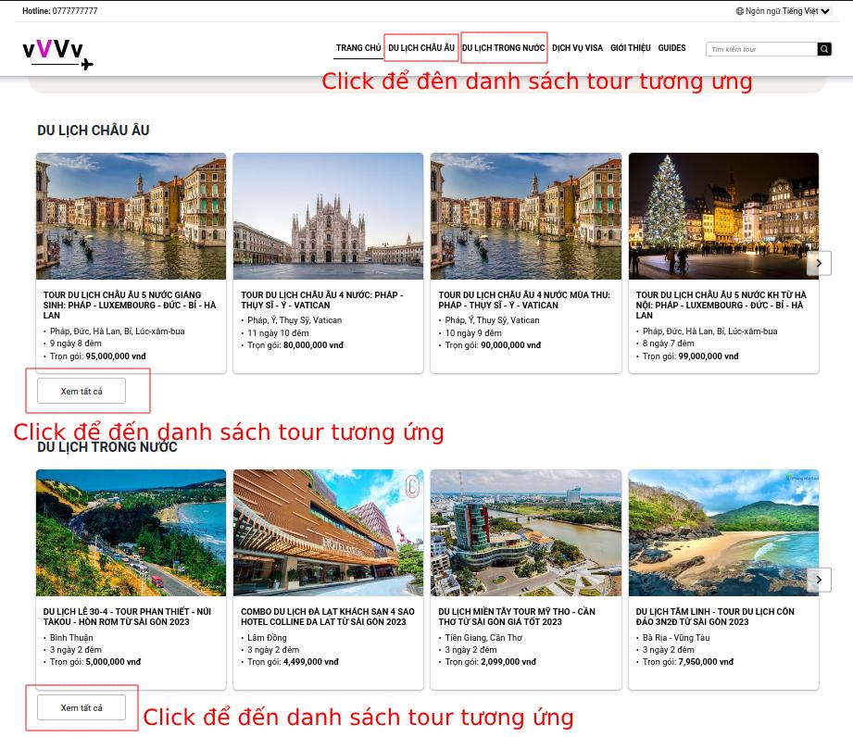

* Ở trang danh sách tour, người dùng có thể sắp xếp tour theo giá, theo số ngày du lịch bằng ô lựa chọn ở phía bên phải.
* Có thể đi đến trang kế tiếp hoặc lùi một trang bằng cách nhấn nút điều hướng phía dưới cùng, hoặc đi tới trang cụ thể bằng cách click vào số trang hiện tại, nhập số trang muốn đi tới và click chọn đi tới.

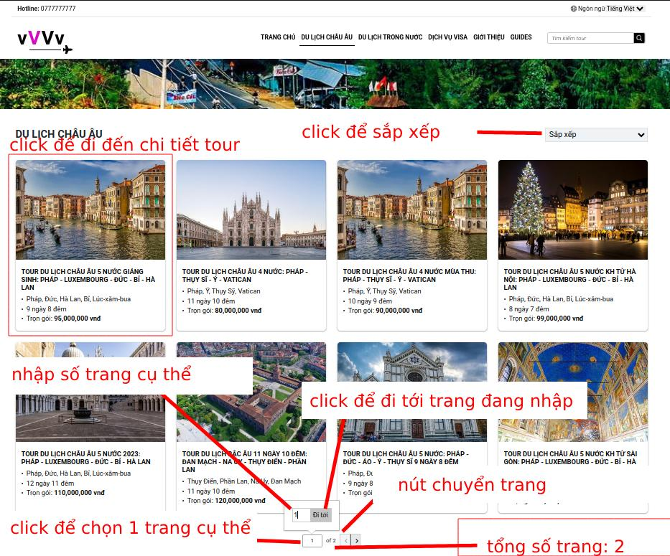

* Người dùng click vào một tour để đi đến trang chi tiết tour.
* Trang chi tiết tour có chứa các thông tin chi tiết của tour. Cách sử dụng như hình sau:
* 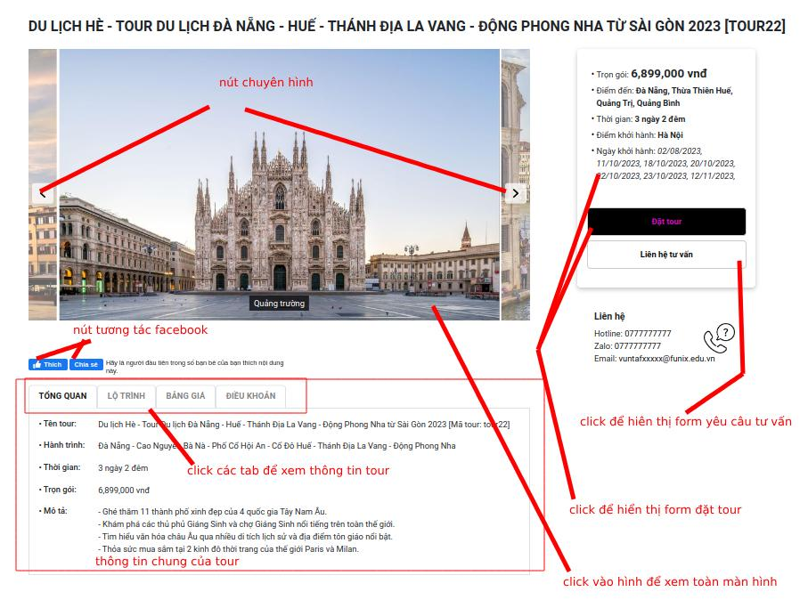
  + 1. Đặt tour
* Người dùng vào trang chi tiết tour mong muốn.
* Có 2 cách để mở form đặt tour: người dùng click trực tiếp vào một trong các ngày khởi hành hoặc nút đặt tour.

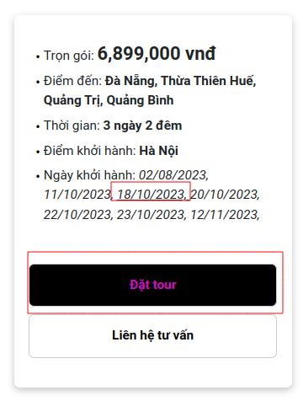

* Nếu người dùng click vào “Đặt tour", form đăng ký hiện lên sẽ không có sẵn ngày khởi hành. Người dùng chọn ngày khởi hành bằng cách click vào “Chọn ngày" ở mục “Ngày khởi hành".

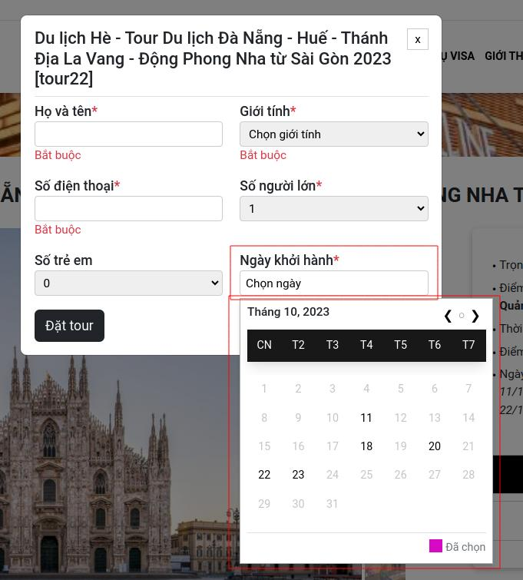

* Người dùng chỉ có thể chọn các ngày có màu không bị làm mờ.
* Tất cả các trường là bắt buộc.
* Sẽ có chữ đỏ hiện thông báo khi người dùng nhập thông tin không hợp lệ.
* Sau khi điền đầy đủ thông tin, click đặt tour để tiến hành đặt tour.
* Khi đặt thành công sẽ có thông báo gửi đến như sau:
* 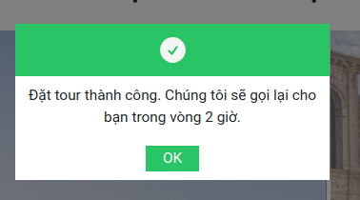
* Tương tự với yêu cầu gọi lại tư vấn, với số trường ít hơn.

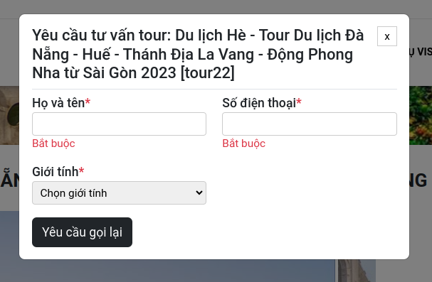

* + 1. Duyệt bài viết du lịch
* Người dùng có thể đi tới trang danh sách bài viết du lịch từ trang chủ hoặc thanh điều hướng. Trang chủ hiển thị 6 bài viết mới nhất.

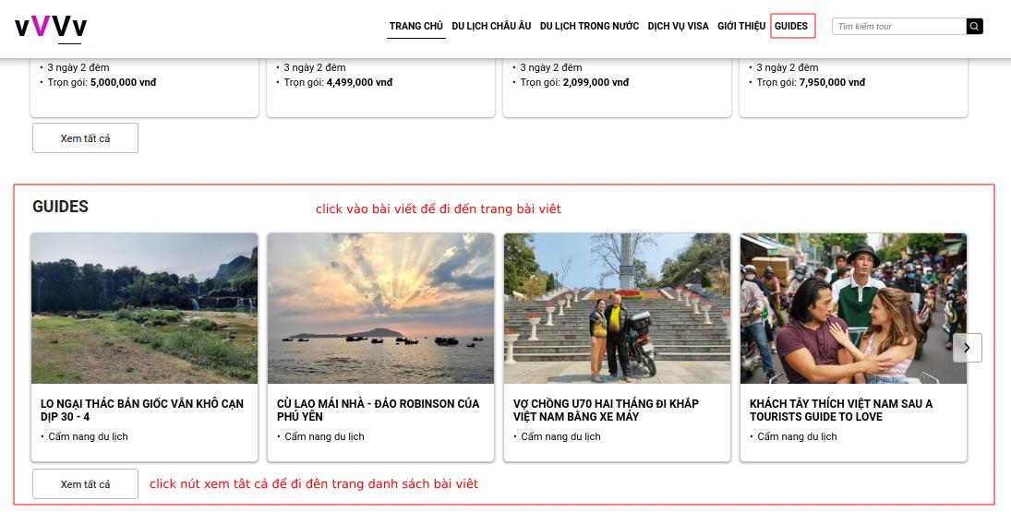

* + 1. Tìm kiếm dịch vụ visa
    2. Đặt và thanh toán visa qua PayPal

### **DANH SÁCH CÁC CHỨC NĂNG CHO ADMIN**

* + 1. Quản lý tour
    2. Qủan lý dịch vụ visa
    3. Quản lý bài viết du lịch
    4. Quản lý user
    5. Quản lý địa điểm

### **CHỨC NĂNG 1**

### **CHỨC NĂNG 2**

### **CHỨC NĂNG 3**

## **CÀI ĐẶT ỨNG DỤNG**

### **CÀI ĐẶT DATABASE**

### **CÀI ĐẶT SERVER**

### **CÀI ĐẶT WEBAPP**

## **KẾT QUẢ ĐẠT ĐƯỢC VÀ HƯỚNG PHÁT TRIỂN**

### **KẾT QUẢ ĐẠT ĐƯỢC**

### **ĐÃ HOÀN THÀNH**

* + 1. Chức năng quản lý user ở trang quản trị: có thể thêm, xóa user, sửa quyền hạn user, reset mật khẩu, quản lý thời gian đăng nhập.
    2. Chức năng quản lý tour: quản trị viên có thể thêm sửa xóa tour.
    3. Duyệt tour ở trang client: khách hàng có thể xem danh sách tour theo danh mục, sắp xếp danh sách tour, tìm kiếm tour qua thanh tìm kiếm.
    4. Đặt tour, yêu cầu tư vấn: khách hàng có thể đặt tour, hoặc yêu cầu tư vấn ở trang client. Thông tin khách hàng được gửi về trang quản trị theo thời gian thực, từ đó quản trị viên có thể liên hệ khách hàng để trao đổi, tư vấn trực tiếp.
    5. Quản lý dịch vụ visa: quản trị viên có thể thêm sửa xóa dịch vụ visa.
    6. Duyệt visa ở trang client: khách hàng có thể tìm kiếm các dịch vụ visa theo tên nước.
    7. Đặt và thanh toán dịch vụ visa qua PayPal.
    8. Quản lý bài viết du lịch:quản trị viện có thể thêm sửa xóa bài viết du lịch, danh mục bài viết.
    9. Duyệt bài viết du lịch ở trang client: người dùng có thể xem các bài viết về du lịch.
    10. Tương tác mạng xã hội: người dùng có thể like, share, comment trên một tour. Có thể chat qua messenger với fanpage.

### **CÒN HẠN CHẾ**

* Thiết kế database không phù hợp cho việc thêm nhiều ngôn ngữ.
* Quản trị viên phải đăng nhập lại sau 24h.
* Client side pagination không phù hợp cho việc dữ liệu dớn và nhiều người cùng cập nhật dữ liệu một thời điểm.
* Giao diện vận hành chưa mượt mà.
* Giao diện trang visa xấu.
* Chức năng tìm kiếm của trang tìm kiếm tour còn hạn chế.
* Cấu trúc code, cách viết code còn lộn xộn.
* Tên file ảnh chưa tối ưu..

### **HƯỚNG PHÁT TRIỂN**

* Thiết kế lại database, triển khai hỗ trợ nhiều ngôn ngữ.
* Cân nhắc server side pagination khi lượng dữ liệu lớn và cần thêm, sửa nội dung thường xuyên.
* Thêm refresh token để tăng thời gian đăng nhập cho quản trị viên và tăng bảo mật.
* Tối ưu, thiết kế, sửa lỗi giao diện.
* Nâng cấp chức năng tìm kiếm linh hoạt hơn.
* Tích hợp thêm phương thức thanh toán visa.
* Tích hợp thêm nhiều công cụ chat trực tuyến.
* Thêm tính năng tìm kiếm bài viết du lịch.
* Chuyển qua NextJS để tối ưu SEO.
* Cập nhật code dần cho rõ ràng lành mạch hơn.
* Lưu tên file ảnh thân thiện cho SEO hơn..